- 序号106的图片更正为：
序号 | 产品名称
106 | 舌钳保护套  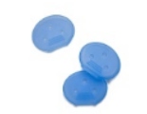

- 序号108的图片更正为：
序号 | 产品名称
108 | 开口器保护套  

